Aanvraag omgevingsvergunning

Project: Tiny Houses Delft, Vulcanusweg 294-305, Delft
Tiny House: MODE
Aanvragers: Denise Enthoven & Maurice Herkrath
Datum: 15-11-2019

Figuur A: impressie Tiny House 'MODE'

Inhoud
1. Sterkteberekeningen 3
1.1. Uitgangspunten 3
1.2. Dakligger 4
1.3. Gevelstaander 6
1.4. Stabiliteit 8
1.5. Fundering 10
2. Brandveiligheid 11
3. Gezondheid 12
3.1. Luchtverversing 12
3.2. Uitmonding stooktoestellen 13
3.3. Daglicht 14
4. Tekeningen 16
4.1. Plattegrond 16
4.2. Dwarsdoorsnede 16
4.3. Langsdoorsnede 17
4.4. Vloerconstructie 17
4.5. Aanzichten Tiny House ‘De Kaet’ 18
4.6. Situatie vogelvlucht 20
4.7. Situatie plattegrond 20
Bijlage 1: MER Pioniers Kwartier 21
Mobiliteitsplan 21
Energieplan 21
Materialenpaspoort 22
Water 22
Groen 22
Bijlage 2: Technische specificaties 23

Sterkteberekeningen

Uitgangspunten
Toetsing aan bouwbesluit, tijdelijke bouw – bestaand bouwwerk (art. 1.5.1.1. bouwwerk opm. 4)

 |  | Rc-waarde (m2K/W)
Constructiemethode | Houtskeletbouw met stalen hoofdframe
Dakopbouw | EPDM, OSB (18 mm), Isoroof Houtvezelplaat (20 mm), Steenwoll isolatie (180 mm), Miofol dakfolie (1 mm), Multiplex (9 mm) | 5,25
Douglas liggers bxh 40x89mm
op metalen C profiel liggers bxh 40x80mm
hoh 600mm

Gevelopbouw | Gevelbekleding uit geperste hardhout planken Darwin Woodritch (15 mm), Vuren regelwerk (22 mm), ProClima Solitex dampopen folie, Megapan Brangweerende Plaat (3mm), Pavatex Houtvezel isolatie (180 mm), Intello+ Damp remmende folie, Multiplex (15 mm) en Leemplaat (16mm) | 5,20
 | Douglas staanders bxh 80x175mm hoh 625mm
Vloeropbouw | Underlayment Plaat (15 mm), Steenwoll (140 mm), OSB 4TG (18 mm), Marmoleum Zeil (2 mm) | 4,10
metalen C profiel liggers bxh 40x80mm
hoh 600mm
op metalen C profiel liggers bxh 60x40mm
hoh 600mm

Als materialen geplaatst op stalen kader van een oude kantoor unit (demontabel).

Dakligger
Platte deel dakligger
Stalen U-profiel (4mm dik)
Uitgangspunten: |  |  |  | Uit deze uitgangspunten volgt:
Gewicht permanent dak |  | 12 | kg/m2
Afstand tussen liggers hoh |  | 600 | mm | Belasting permanent g |  |  |  |  |  | 0,07 |  | kN/m
Lengte ligger |  | 2840 | mm | veranderlijk q-momentaan |  |  |  |  |  | 0,48 |  | kN/m
Hoogte ligger |  | 80 | mm | veranderlijk q-extreem |  |  |  |  |  | 0,72 |  | kN/m
Breedte ligger |  | 40 | mm
invoer tbv belastingfactoren voor de formules 6.10a en 6.10b
Toe te passen norm |  | NEN 8700 verbouw
(vanaf BB2012, wind niet maatgevend) |  |  |  | Hoogste belastingcombinatie is maatgevend
Factoren |  |  |  |  |  |  |  | v
 | γy:g | γy:q
Vlg. 6,10a | 1,2 | 1,3 | q-momentaan | Belastingcombinatie 6,10a |  |  |  |  |  | 0,70876 |  | kN/m
Vlg. 6,10b | 1,15 | 1,3 | q-extreem | Belastingcombinatie 6,10b |  |  |  |  |  | 1,01723 |  | kN/m
Weerstandsmoment |  |  | Wx | bh^2/6 |  | 13.900 |  | mm3
Oppervlaktetraagheidsmoment |  |  | Ix | bh^3/12 |  | 555.000 |  | mm4
Elasticiteitsmodulus |  |  | E | Staal koudgewalst |  | 210.000 |  | N/mm2
Buigsterkte |  |  | fc;d | Staal koudgewalst |  | 8 |  | N/mm2
 | Situatie 4 – Gelijkmatig verdeelde belasting bij dubbele oplegging
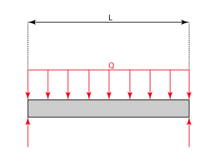

 |  |  |  | Maximaal moment
 |  |  |  | 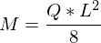
 |  |  |  | Doorbuiging
 |  |  |  | 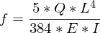
 |  |  |  | Resultaten
 |  |  |  | Maximaal M |  |  |  |  |  | 1,03 |  | kNm
 |  |  |  | Maximale buigspanning |  |  |  |  |  | 73,78 |  | N/mm2
 |  |  |  | Maximale doorbuiging |  |  |  |  |  | 7,39 |  | mm

Gevelstaander
Gevelstaander lage zijde
Uitgangspunten |  |  |  |  |  |  | Uit de uitgangspunten dak+gevel volgt:
Gewicht permanent gevel |  |  | 10 |  | kg/m2
Afstand tussen staanders hoh |  |  | 625 |  | mm |  | Belasting permanent g |  |  |  | 0,2720 |  | kN
Lengte |  | 2800 |  | mm |  | veranderlijk q-momentaan |  |  |  | 2,0816 |  | kN
Hoogte staander |  |  | 175 |  | mm |  | veranderlijk q-extreem |  |  |  | 3,1224 |  | kN
Breedte staander |  |  | 80 |  | mm
invoer tbv belastingfactoren voor de formules 6.10a en 6.10b
Toe te passen norm |  |  | NEN 8700 verbouw
(vanaf BB2012, wind niet maatgevend) |  |  |  |  |  |  | Hoogste belastingcombinatie is maatgevend
Factoren |  |  |  |  |  |  |  |  |  | v
 | γy:g | γy:q
Vlg. 6,10a | 1,2 | 1,3 |  | q-momentaan |  | Belastingcombinatie 6.10a |  |  |  | 3,032 |  | kN
Vlg. 6,10b | 1,15 | 1,3 |  | q-extreem |  | Belastingcombinatie 6.10b |  |  |  | 4,372 |  | kN
Druksterkte |  |  |  | fc;d |  | Hout C18 |  | 18 |  | N/mm2
 |  | `
 | Lengte
 |  |  |  |  |  | Resultaten
 |  |  |  |  |  | Maximale drukspanning = |  |  |  | 0,31 |  | N/mm2

Gevelstaander hoge zijde
Uitgangspunten |  |  |  |  |  | Uit de uitgangspunten dak+gevel volgt:
Gewicht permanent gevel |  | 10 |  | kg/m2
Afstand tussen staanders hoh |  | 625 |  | mm |  | Belasting permanent g |  |  |  |  |  |  |  | 0,3088 |  |  |  | kN
Lengte |  | 3400 | mm |  | veranderlijk q-momentaan |  |  |  |  |  |  | 2,3816 |  |  |  | kN
Hoogte staander |  | 175 |  | mm |  | veranderlijk q-extreem |  |  |  |  |  |  |  | 3,5724 |  |  |  | kN
Breedte staander |  | 80 |  | mm
invoer tbv belastingfactoren voor de formules 6.10a en 6.10b
Toe te passen norm |  | NEN 8700 verbouw
(vanaf BB2012, wind niet maatgevend) |  |  |  |  |  |  | Hoogste belastingcombinatie is maatgevend
Factoren |  |  |  |  |  |  |  |  |  |  | v
 | γy:g | γy:q
Vlg. 6,10a | 1,2 | 1,3 | q-momentaan |  | Belastingcombinatie 6.10a |  |  |  |  |  |  | 3,467 |  |  |  | kN
Vlg. 6,10b | 1,15 | 1,3 | q-extreem |  | Belastingcombinatie 6.10b |  |  |  |  |  |  | 4,999 |  |  |  | kN
Druksterkte |  |  | fc;d |  | Hout C18 |  |  | 18 |  |  | N/mm2
 |  | `
 | Lengte
 |  |  |  |  | Resultaten
 |  |  |  |  | Maximale drukspanning = |  |  |  |  |  |  | 0,36 |  |  |  | N/mm2

Stabiliteit
Gevels zijn voorzien van 18 mm Darwin Woodritch gevelbekleding planken van geperset Eukalyptus hardhout geschroefd op vuren staanders, welke voor schijfwerking zorgen.

Stabiliteit
Uitgangspunten:
Windbelasting |  | 0,54 | kN/m2
Lengte zijgevel |  | 10,3 | m
Hoogte zijgevel |  | 3,05 | m
invoer tbv belastingfactoren voor de formules 6.10a en 6.10b
Toe te passen norm |  | NEN 8700 verbouw
(vanaf BB2012, wind maatgevend) |  |  |  | Hoogste belastingcombinatie is maatgevend
Factoren |  |  |  |  |  |  |  |  |  | v
 | γy:g | γy:q
Vlg. 6,10a | 1,2 | 1,4 | q-momentaan |  | Belastingcombinatie 6,10a |  |  |  |  |  |  |  | 0,756
Vlg. 6,10b | 1,15 | 1,4 | q-extreem |  | Belastingcombinatie 6,10b |  |  |  |  |  |  |  | 0,756
  wind
 | 5,937435
 | kN
hoogte kopgevel =
3,05 | m
 |  |  | breedte kopgevel =
 |  |  | 3,15 |  | m
resulterend | 5,748945 | kN |  |  |  |  | 5,748945 |  |  | kN
Windbelasting op de fundering is |  |  | 5,748945 | kN zoals te zien in figuur hierboven.
Trek aan de fundering wordt gecompenseerd door het gewicht van het tiny house.
Druk moet kunnen worden afgedragen aan de fundering middels stelcon platen of
schroefpalen.

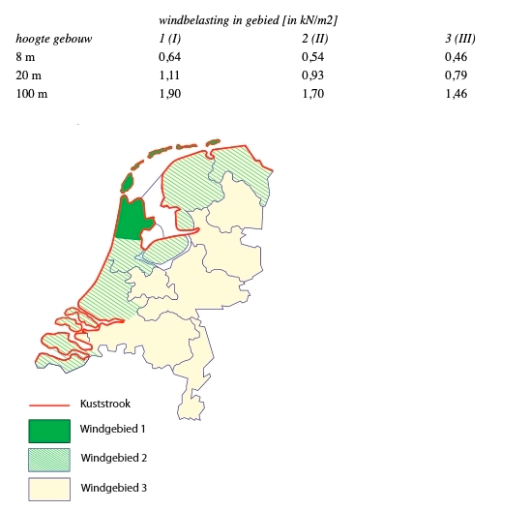
Figuur A: windbelasting

Fundering

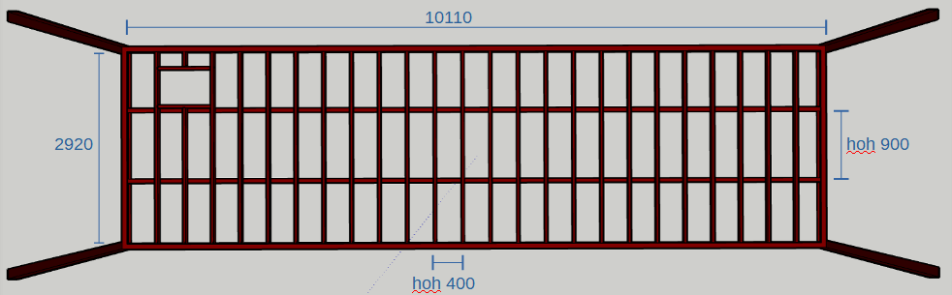
Figuur B1: fundering

Opbouw vloer:
Underlayment Plaat (15 mm), Steenwoll (140 mm), OSB 4TG (18 mm), Marmoleum Zeil (2 mm) op
stalen I-balk bxh 74x140mm rondom en in het midden stalen C-liggers bxh 40x80mm hoh 400mm op stalen C-liggers bxh 60x50mm hoh 900mm.

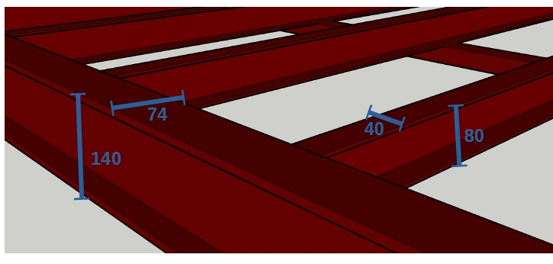
Figuur B2: I-balk en C-liggers
Om trillingen te reduceren zal de trailer aan een ondervloer van stelconplaten bevestigd worden.

Brandveiligheid
Figuur D geeft een schematische weergave weer van de veiligheidsmaatregelen van het Tiny House. Onder de figuur worden de nummers uitgelegd.
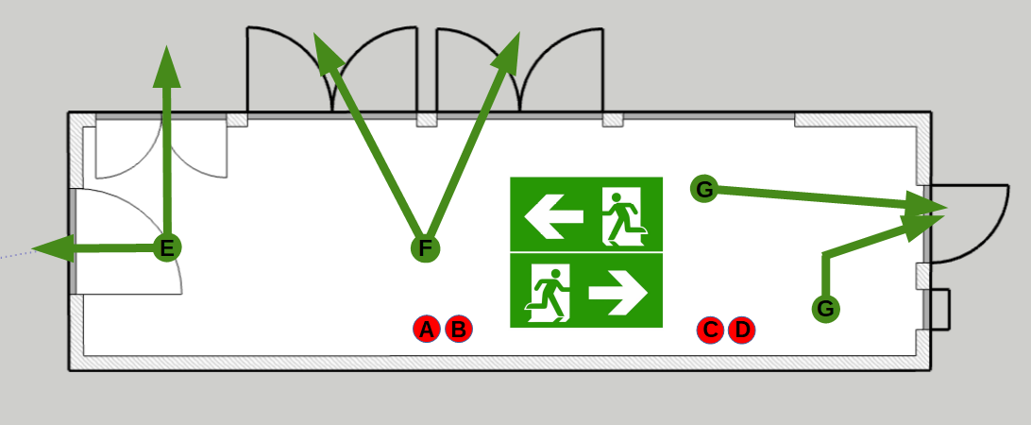
Figuur C: veiligheidsplan
Verklaring figuur D:
- CO2 brandblusser. Een CO2-blusser is uitermate geschikt om te gebruiken bij calamiteiten in ruimten waarin zich elektronische apparatuur bevindt.
- Blusdeken
- Rookmelder; FSSCO-15 koolmonoxide- en brandbeveiligingsset van Smartwares.
- Koolmonoxidemelder; FSSCO-15 koolmonoxide- en brandbeveiligingsset van Smartwares.
- Naar binnen toe draaiende raamen. Kunnen dienen als uitgang/vluchtroute.
- Naar binnen toe draaiende tuindeuren. Kunnen dienen als uitgang/vluchtroute.
- Naar buiten toe draaiende deur. Kan dienen als uitgang/vluchtroute.
De vluchtroutes zijn deels kleiner dan 220x60 cm, maar groot genoeg om door naar buiten te kunnen. Vanwege de kleine ruimte ben je altijd snel bij een plek waar je naar buiten kunt, deze vluchtroutes zullen vrij blijven van obstakels. Verder zullen alle bovengenoemde veiligheidsmaatregelen regelmatig worden gecontroleerd op de houdbaarheid en goede werking.
De binnenmuren zijn of van het materiaal ‘Leemplaat’ 16mm dik [brandklasse A1], en het materiaal ‘multiplex’ 15 mm dik [brandklasse D-s2, d1]. Het plafond is van het materiaal ‘multiplex’ 9 mm dik [brandklasse D-s2, d1]. De vloer is van het materiaal ‘Forbo Marmoleum Zeil’ [brandklasse Cfl-s1]. Alle materialen voldoen aan de normen gesteld voor bestaande bouw.
De buitenmuren hebben een afwerking van Darwin Woodritch gevelbekleding 18mm dik [brandklasse Cfl-s2, d1], geplaatst op raggels van 22 mm, respectievelijk 22 mm ventilatie ruimte. Daaronder bevindt zich de buitenwand van MEGAPAN® brandwerende platen [brandklasse A1].
Het huis heeft geen verwarming of kookplaat die op verbranding werkt. In plaats daarvan wordt het met infraroodpanelen verwarmd en wordt er gekookt op een inductiekookplaat.

Gezondheid

Luchtverversing

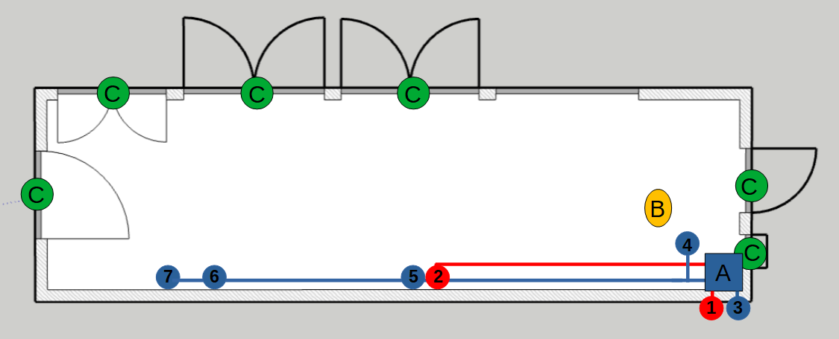
Figuur D: ventilatie
In figuur E is een schematische weergave te zien van de ventilatie van het Tiny House met hieronder de uitleg:
- ‘Coanda® Lucht WTW 275’. Ventilatiesysteem met warmteterugwinning (93% gemiddeld) en vochtregulatie. Luchtvolume per uur is 50-270m3 afhangelijk van het debiet.
  - Toevoer buitenlucht
  - Toevoer verse lucht naar woonkamer
  - Luchtafvoer naar buiten
  - Luchtafvoer WC
  - Luchtafvoer woonkamer
  - Luchtafvoer badkamer
  - Luchtafvoer slaapkamer

- Recirculatie afzuigkap met koolstoffilter. Af te stellen op verschillende debieten. Minimale snelheid: 220 m3 lucht per uur. Maximale snelheid: 600 m3 lucht per uur. De ventilatie voldoet aan minimale ventilatie eis van 21 dm³/s voor koken.
- Luchtverversing via ramen te gebruiken om periodiek te luchten.

Uitmonding stooktoestellen
Het Tiny House wordt ideaal verwarmd met behulp van zonlicht. Met grote oppervlakken van ramen aan de zuidzijde, geïnspireerd door passief solar ontwerp, vangt het de warmte van zonnestralen op. In combinatie met de leemplaten, die de warmte kunnen opslaan, en een zwarte marmoleumvloer, wordt een buffer gecreëerd. Op deze manier wordt de warmte langzaam afgegeven, zelfs nadat de zon is ondergegaan. Aanvullend hebben we 3 infraroodpanelen geinstalleerd om geconcentreerde warmte op specifieke plekken te genereren wanneer het zonlicht niet voldoende is. Hier is hetzelfde principe van toepassing: de leemplaten slaan de warmte van de infraroodpanelen op en geven deze geleidelijk weer af.

Daglicht
Het Tiny House heeft aan alle zijde ramen, zie figuur H, I en J. Gezien het solar passief ontwerp zijn de meeste ramen aan de zuidkant, terwijl de noordkant een goed geisoleerde muur heeft om warmteverlies te beperken.
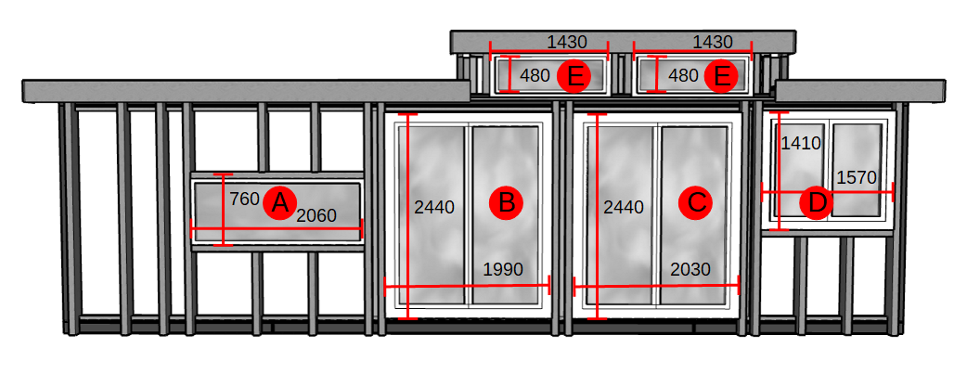
Figuur E: Ramen zuid kant
- 1,57 m2
- 4,86 m2
- 4,95 m2
- 2,21 m2
- (2x) 0,69 m2
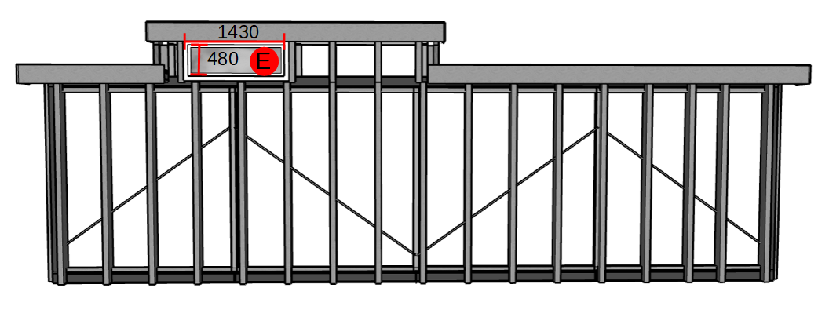
Figuur F: Raam noord kant
- 0,69 m2

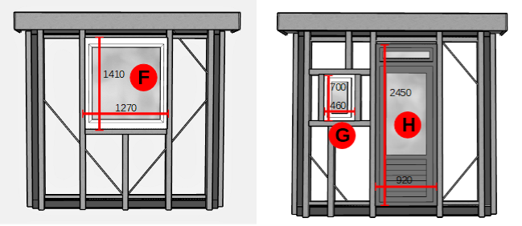
Figuur G: Ramen oost kant & west kant
- 1,79 m2
- 0,32 m2
- 2,25 m2
Alle aangegeven afmetingen op de afbeldingen zijn in mm. In totaal hebben de ramen met kozijn een oppervlak van 20 m2, dit is 72% van het gebruiksoppervlak (27,5m2). Zonder kozijn, dus alleen de ruiten is een opervlak van 11,58 m2, 42% van het gebruiksopervlak.

Tekeningen

Plattegrond

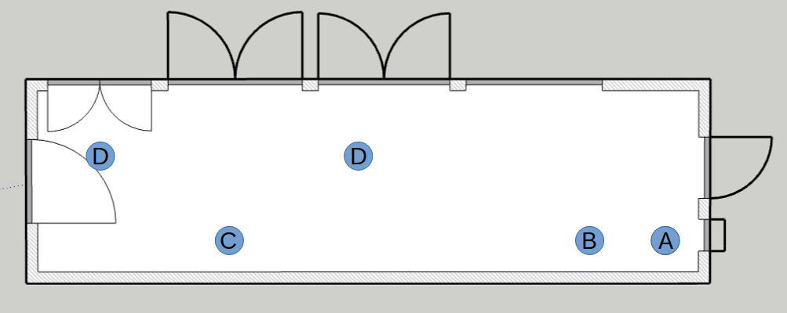
Figuur H: plattegrond
- WC
- Keuken
- Badkamer
- Slaapkamer
- Woonkamer

Dwarsdoorsnede

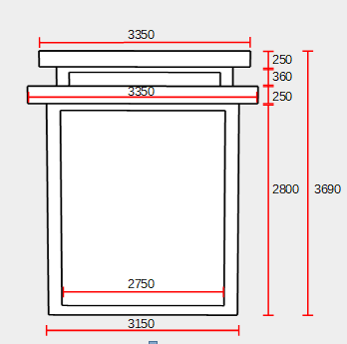
Figuur I: dwarsdoorsnede

Langsdoorsnede

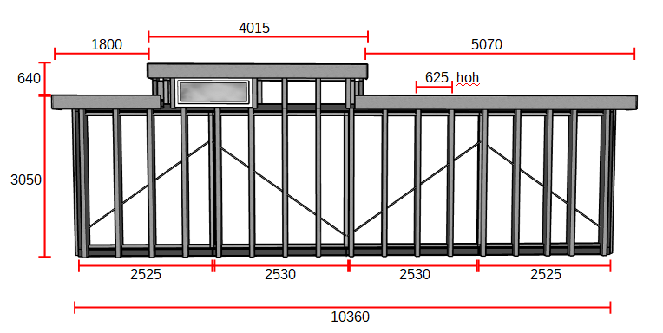
Figuur J: langdoorsnede

Vloerconstructie

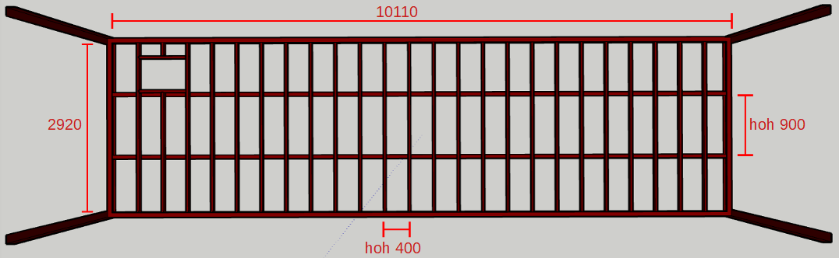
Figuur K: onderbouw

Aanzichten Tiny House ‘MODE’

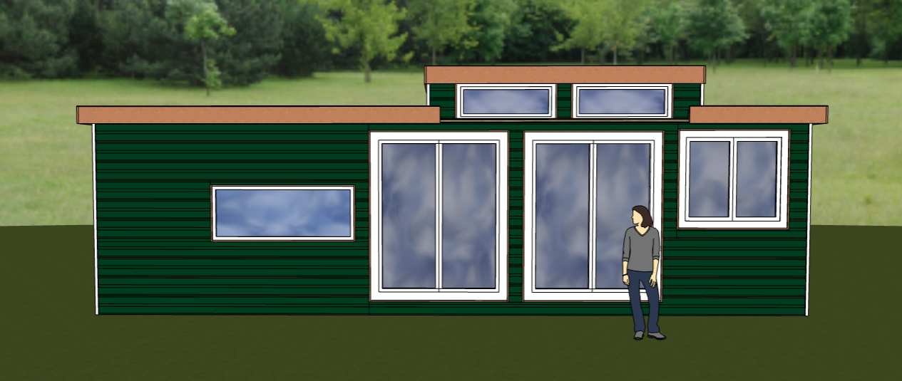
Figuur 1: aanzicht 1

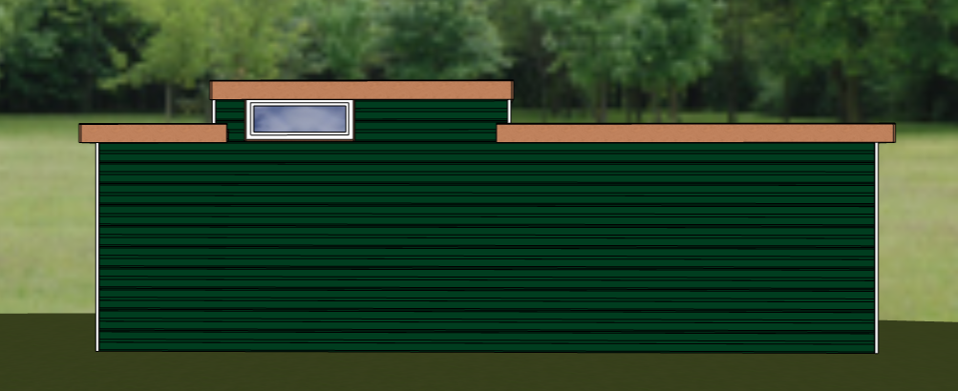
Figuur 2: aanzicht 2

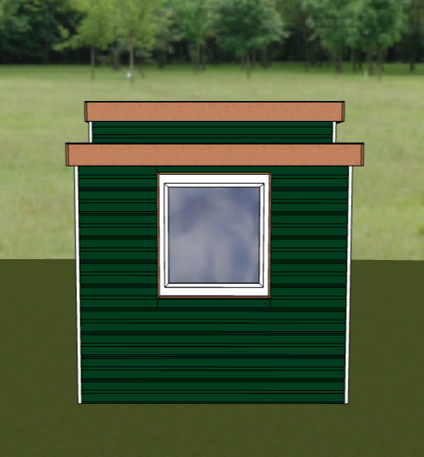

Figuur 3: aanzicht 3

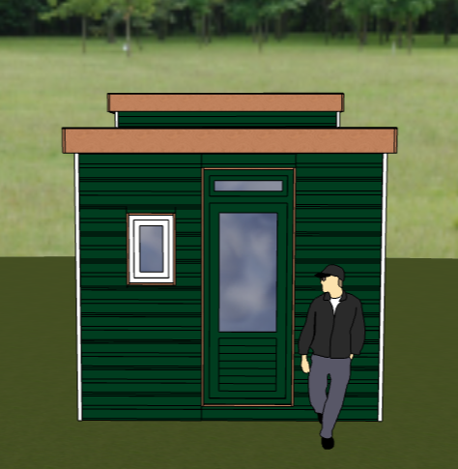
Figuur 4: aanzicht 4

Situatie vogelvlucht
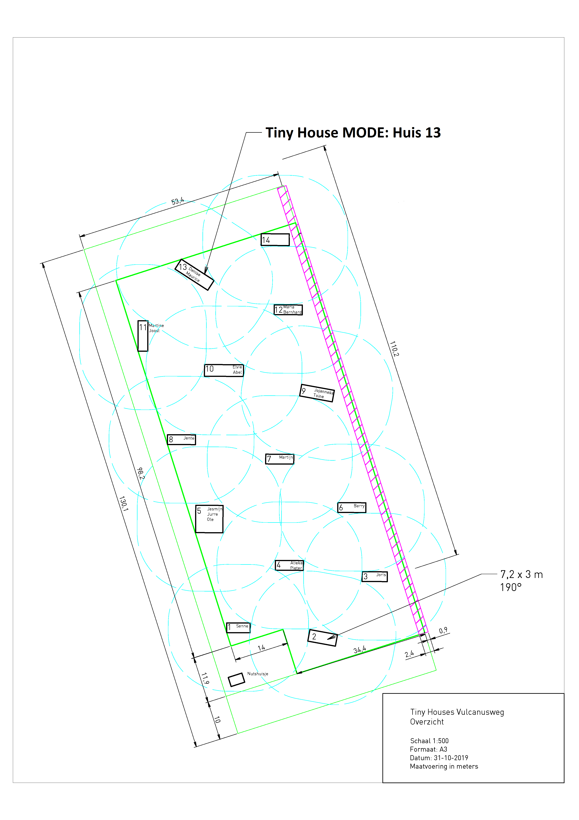
Figuur Q: situatie vogelvlucht
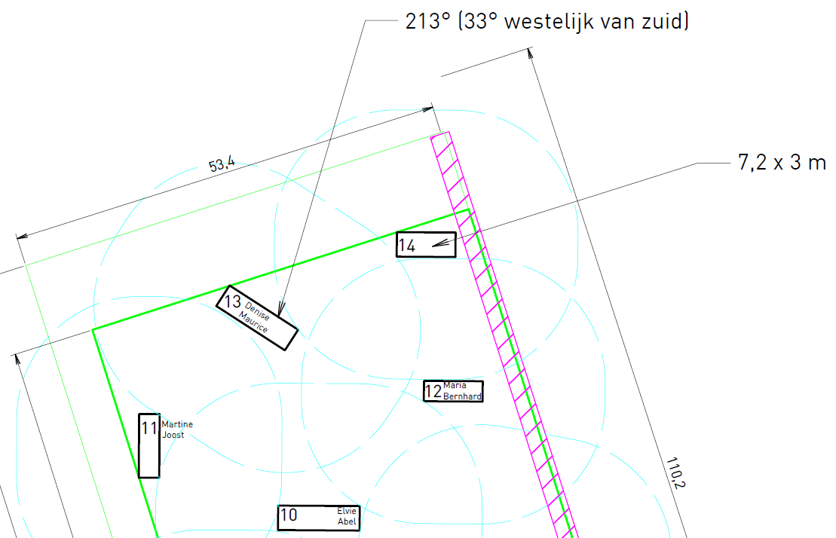
Figuur R: situatie vogelvlucht zoom

Situatie plattegrond

[invoegen: plattegrond op schaal] + exacte maten tov vast punt (weg & perspectief)

Bijlage 1: MER Pioniers Kwartier

Het Pionierskwartier is opgericht om in samenwerking met de Gemeente Delft de kavel Vulcanusweg 295-305 een tijdelijke positieve bestemming te geven door het creëren van een tiny house gemeenschap (community). De bewoners van de tiny houses streven ernaar om tijdens deze periode van 5-10 jaar een inspiratiebron te worden voor ecologische en sociaal-maatschappelijke duurzaamheid, voor mensen uit de gemeente en het land. Dit wordt bereikt door ruimte te geven aan innovatie, zelfvoorzienendheid, deeleconomie en stedelijke natuurinclusie. Door de actieve promotie van leven met een kleine ecologische voetafdruk, het gebruik van circulaire materialen en zelfvoorzienendheid op de gebieden energie en water zal een waardevolle bijdrage worden geleverd aan de toekomstvisie van een duurzame en bewuste samenleving van mens, medemens en natuur.

Mobiliteitsplan
Deelmobiliteit
Het delen van mobiliteit en het promoten van CO₂-neutraal vervoer is een belangrijk onderwerp in het Pionierskwartier. De meeste bewoners van het Pionierskwartier hebben geen auto en gebruiken het openbaar vervoer als primaire vorm van transport. Daarnaast hebben we gewone deelfietsen, een deel-bakfiets, elektrische vouwfietsen en een elektrische bestelwagen (Piaggio Porter Electric). Mochten we toch ooit een auto nodig hebben kunnen we gebruik maken van het autodeel netwerk van Greenwheels, dat op loopafstand ligt van het Pionierskwartier.

Parkeren
Wij zullen zo min mogelijk auto’s hebben en dus weinig parkeerplaatsen nodig hebben.

Energieplan
Een van de centrale doelen van het Pionierskwartier is het promoten van duurzame energie. Hiervoor willen we niet alleen een hoofddeel van onze eigen energie door zonnestroom opwekken en opslaan, maar in samenwerking met onze partners experimenteren met het collectief opslaan van energie in bv. zoutwater batterijen of warmtebatterijen van fase veranderingsmateriaal.
Iedere bewoner van het Pionierskwartier committeert zich eraan om qua energie zo zelfvoorzienend mogelijk te leven. Elk huis heeft een eigen PV systeem, met eigen laadregelaars, omvormers en batterijen. Zonnepanelen dienen als primaire bron van energie voor elk huisje en de netstroompunten op het terrein dienen alleen als noodvoorzieningen voor donkere winterdagen waar weinig zonnestroom kan worden opgewekt. Voor de piek-perioden in de zomermaanden zal een teruglever-concept uitgewerkt worden om duurzaam met overcapaciteit om te gaan.

Materialenpaspoort
Tiny House ‘De Kaet’ is in de basis gebouwd met nieuwe (deels restpartij) producten, waarbij zoveel mogelijk is gestreefd naar een lange levensduur. Het streven is dat het Tiny House ten minste 30 jaar bewoonbaar zal blijven, zonder ingrijpende renovaties.
Het hout van dit Tiny House is afkomstig uit Nederland, om ‘transport vervuiling’ te minimaliseren (inlands Douglas, vuren en populieren multiplex). Aan de buitenzijdes is het hout bewerkt met Zweedse houtteer, gemaakt van dennenhars. Deze Zweedse houtteer beschermt het hout en verlengd zo de levensduur. De basis is een landbouwtrailer van Mulder Wagenbouw, gemaakt van gegalvaniseerd staal. Deze trailer kan een veelvoud van het gewicht van het Tiny House dragen. Verder is het Tiny House geïsoleerd met Isovlas, een ecologisch isolatiemateriaal en is het dak van EPDM.

Water
Aangezien alle woningen in het Pionierskwartier “off-grid” zijn draagt elke bewoner ook de verantwoordelijkheid zijn eigen drinkwater op te vangen en te filteren. Dit doen wij door opvang en opslag van hemelwater, dat door een systeem van UV-licht, re-mineralisatie en filtratie naar drinkwaterkwaliteit wordt gebracht.
Een standaard voorbeeld: hemelwater wordt op het dak van een tiny house opgevangen en via een natuurlijke voorfilter (zand, grind, schelpen, actief kool) in een UV-beschermde opslagcontainer geleidt (bv. 1000L IBC tank). Door middel van een waterpomp wordt het ge-remineraliseerde water dan via een UV-waterfilter en een extra koolstoffilter de huiselijke waterkringloop toegevoerd.
Grijswater en (geen) zwartwater
Binnen het huishoudelijk reglement committeert elke bewoner van het Pionierskwartier zich aan het gebruik van uitsluitend biologisch afbreekbare wasmiddelen. Afvalwater van keuken- en douchegebruik wordt geloosd op het riool.
Door het gebruik van composttoiletten wordt geen zwartwater geproduceerd, omdat ontlasting in speciale containers opgeslagen en gecomposteerd wordt.
Het opgevangen regenwater kan naast huishoudelijke doeleinden ook nog gebruikt worden voor tuinirrigatie en andere toepassingen buiten huis.
Grondverdichting
Bij de terreininrichting en landschapsarchitectuur is bewust gekozen voor een opzet dat de bodem zo minimaal mogelijk verstoord en verdicht. Voor het veilige vervoer van de huizen wordt een hoofdweg aangelegd met grastegels (een betonnen steen met grote perforaties waardoor gras e.d. door het materiaal kan groeien), waardoor het regenwater zonder problemen de grond kan indringen. De infrastructuur van de rest van het terrein wordt aangelegd middels bio-based materialen (houtsnippers od.), die geen verstoring van de grond veroorzaken en het verzakken van regenwater mogelijk maken.

Groen
De bewoners van het Pionierskwartier Delft streven ernaar om van het huidige terrein op de Vulcanusweg 295-305 een groene stadsoase te maken. Dit wordt bereikt door een aantal maatregelen:
Aanleg van groenvoorzieningen
In samenwerking met de Stichting Corazon zullen de pioniers circa 100 fruitbomen redden van de houtversnipperaar door ze te adopteren en te planten op het terrein. Hiernaast zijn er plannen om een groot aantal (eetbare) planten, struiken en gewassen aan te planten. Hierdoor zal het terrein een nieuwe, groene uitstraling krijgen en voor elke bezoeker en buurtbewoner duidelijk herkenbaar zijn als een duurzaam woonproject.
Vergroenen van bestaande terreininrichting
De bewoners zullen bestaande infrastructuur, zoals het hek of de geluidswal-zeecontainers zichtbaar “vergroenen”, door planten, gewassen of mossen, om het industriële karakter te combineren met een natuurlijke uitstraling.
Biodiversiteit en habitat voor dieren
Door het planten van bij-vriendelijke bloemen (in samenwerking met The Pollinators), struiken en bomen bieden de bewoners van het Pionierskwartier waardevolle voeding en habitat voor dieren. In samenwerking met wormenhotel.nl en Stichting Perspektief zal in het Pionierskwartier ook een wormenhotel ontstaan waarin duizend wormen het GFT afval van de bewoners zullen recyclen.
Bebouwingspercentage
Door het lage bebouwingspercentage in het Pionierskwartier wordt veel ruimte gegeven aan de natuur om te groeien en te bloeien.

Bijlage 2: Technische specificaties

Indien gewenst zijn de technische specificaties van onze ventilatie producten te vinden via de volgende links:
- Ventilatieventielen: Zehnder ComfoValve Luna S125
- Lucht- en vocht afzuiging mechanisch: Intellivent 2.0
- Mechanische afzuiger: Miele DA2450

